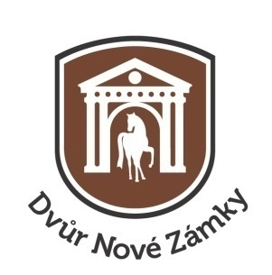

STORNO PODMÍNKY

Provozovatel:
Dvůr Nové Zámky, s.r.o., IČ 293 84 664, se sídlem Nové Zámky 3, 78401 Litovel
JK Dvůr Nové Zámky, z.s., IČ 226 89 486, se sídlem Komenského 688, 78401 Litovel

V případě zrušení rezervace akce, pobytu, ustájení, firemní akce, pronájmu areálu, krytých hal, sportovišť, účasti na sportovní, kulturní a vzdělávací akci si provozovatel vyhrazuje možnost uplatnit storno podmínky:

10% z ceny, pokud dojde k jeho zrušení 11 a více dní před plánovaným začátkem akce, nástupem na pobyt
100% z ceny, pokud dojde k jeho zrušení 10 dnů a méně před nástupem na pobyt nebo rezervaci včetně.

Vždy se účtuje manipulační poplatek 200 Kč – vystavení dobropisu, vrácení platby.
Zrušení rezervace je nutno provést písemně na email adresu: info@dvurnovezamky.cz.

Pokud host svévolně zruší část pobytu nebo nevyčerpá některou z již uhrazených a započatých služeb, nemá nárok na finanční náhradu.

EET

Podle zákona o evidenci tržeb je prodávající povinen vystavit kupujícímu účtenku. Zároveň je povinen zaevidovat přijatou tržbu u správce daně online; v případě technického výpadku pak nejpozději do 48 hodin.

